Par l’Imâm Ibn Kathîr

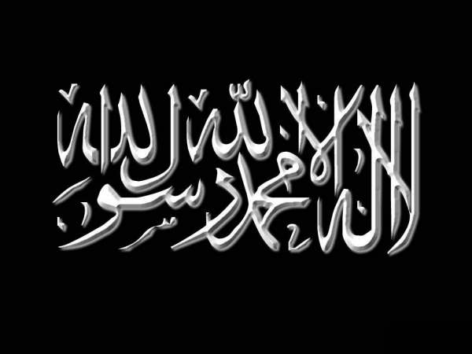 | Exégèse [Tafsir] : « Et c'est à Allâh que se soumettent, bon gré mal gré, tous ceux qui sont dans les cieux et sur la terre » ; Sourate 20 [ar-Ra‘d], Verset 15

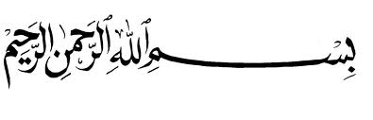

Verset :
« Et c'est à Allâh que se soumettent, bon gré mal gré, tous ceux qui sont dans les cieux et sur la terre, ainsi que le font leurs ombres au matin et au crépuscule. »
[Sourate 13, Verset 15]

Commentaire :

Ibn Kathîr -qu'Allâh lui fasse miséricorde- a dit :

« Allâh affirme Sa force et Sa puissance car Il a le plein pouvoir sur toute chose et tout Lui est soumis.

Ainsi, toute chose, incluant les croyants, se soumettent à Lui volontiers, tandis que les mécréants le font involontairement, « ainsi que le font leurs ombres au matin », au début de chaque jour, « et au crépuscule » à la fin de chaque jours.

Et Allâh dit dans un autre verset : « N'ont-ils pas remarqué que les ombres de toute chose qu'Allâh a créé s'allongent à droite et à gauche en signe d'adoration et d'humilité devant Lui ? »

Source : Tafsîr-u l-Qur’ân-i l-‘Azîm.

Sourate 16, verset 48.

